**高一年级数学第14课时三角函数的图象与性质精讲学习指南答案**

**学习目标：**

1.能利用单位圆的性质研究正弦、余弦函数的性质；

2.理解三角函数的性质，能通过整体代换与数形结合的思想，解决相关三角函数性质的问题；

3.体会函数图象的重要地位，提升几何直观、代数运算的数学素养.

**学法指导：**

灵活运用三角函数图象与性质，自主学习例题，完成学习任务单，并利用课后作业进行自我检测．

**学习任务单：**

**一、复习内容回顾**

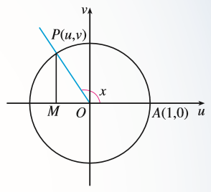**知识点：利用单位圆的性质研究正弦、余弦函数的性质**

如右图，在直角坐标系中，角的顶点与原点重合，始边与轴重合，终边与单位圆交于点.当角的终边绕原点从轴的正半轴开始，按照逆时针方向旋转时，点的横、纵坐标的变化规律是什么呢？

横坐标：;

纵坐标：.

由此，我们能否研究出正弦、余弦函数的其它性质呢？

（1）周期性：自变量每增加，余弦、正弦函数值重复出现，所以余弦、正弦函数的周期都是.

（2）奇偶性：

角、角与单位圆的交点、关于轴对称，所以，所以余弦函数为偶函数，正弦函数为奇函数.

（3）单调性：

余弦函数的单调性：

|  |  |  |  |  |
| --- | --- | --- | --- | --- |
| 角 |  |  |  |  |
| 点横坐标的变化 |  |  |  |  |
| 的单调性 | 单调递减 | 单调递减 | 单调递增 | 单调递增 |

正弦函数的单调性：

|  |  |  |  |  |
| --- | --- | --- | --- | --- |
| 角 |  |  |  |  |
| 点纵坐标的变化 |  |  |  |  |
| 的单调性 | 单调递增 | 单调递减 | 单调递减 | 单调递增 |

（4）最值：

余弦函数的最值：

|  |  |  |
| --- | --- | --- |
| 角 |  |  |
| 点横坐标 | -1 | 1 |
|  | 最小值 | 最大值 |

正弦函数的最值：

|  |  |  |
| --- | --- | --- |
| 角 |  |  |
| 点纵坐标 | -1 | 1 |
|  | 最小值 | 最大值 |

**二、典型例题分析**

例1：函数的定义域为___________.

【思路点拨】函数的定义域，即为使函数解析式有意义的自变量的集合.

【答案】*.*

【解析】方法1：结合正、余弦函数图象知，要使函数有意义，

则即*,*

解得

所以，

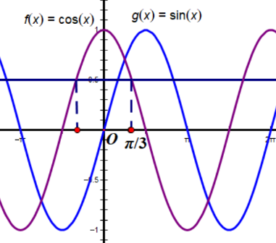故函数的定义域为.

方法2：在同一坐标系内分别作出正、余弦函数的图象，结合图象可得，函数定义域为.

【反思与感悟】三角函数定义域的求法

求三角函数定义域实际上是构造简单的三角不等式(组)，常借助三角函数定义或三角函数图象来求解．

例2：已知函数

（1）求函数的最小正周期；

（2）求函数的单调递增区间；

（3）求函数的对称轴和对称中心；

（4）当时，求函数的最值及此时对应的值.

【思路点拨】把函数解析式化为的形式，利用整体代换思想解决问题.

（1）【思路点拨】利用降幂公式.

【解析】

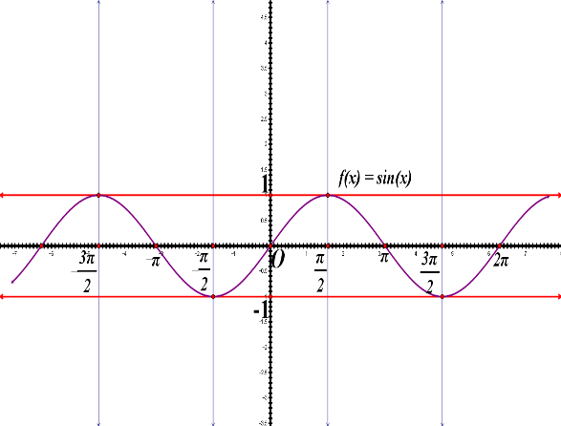，即函数的最小正周期为.

（2）【思路点拨】代换法：把含自变量的代数式整体当作一个角，利用正弦函数的单调性列不等式求解.

【解析】由，得

故函数的单调递增区间为

（3）【思路点拨】同（2），利用整体代换及正弦函数性质求解.

，得对称轴方程为；

，得对称中心为 .

【解析】由，得，

由，得，

故函数的对称轴为对称中心为

【易错点】对称中心的纵坐标.

（4）【思路点拨】由自变量的取值范围，得出整体的范围，根据正弦函数单调性写出函数的最值.

【解析】令，

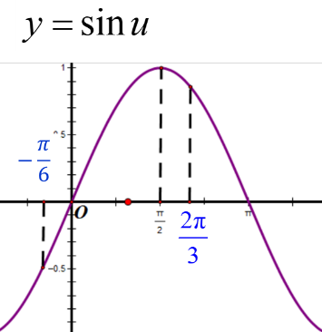，

结合的图象可知，

**当时，**

**当时，**

【反思与感悟】研究三角函数的性质，通常利用三角恒等变换，把函数解析式化为“一角一名一次式”，即的形式，再结合三角函数的图象和性质，利用整体代换思想解决问题.

例3：函数的最大值是________．

【思路点拨】利用同角三角函数基本关系式，把解析式化为关于的一元二次形式.

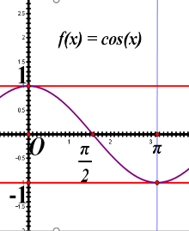【答案】1 .

【解析】依题意，

因为，所以，因此当时，

【反思与感悟】三角函数值域或最值的常见求法

|  |  |
| --- | --- |
| 直接法 | 形如或的三角函数，直接利用的值域求出. |
| 化一法 | 形如的三角函数，化为的形式，确定的范围，根据正弦函数单调性写出函数的值域(最值). |
| 换元法 | 形如的三角函数，可先设，化为关于的二次函数求值域(最值). |

**三、小结与反思**

1.利用单位圆的性质研究正弦、余弦函数的性质；

2.灵活运用三角恒等变换公式；

3.整体代换与数形结合思想的应用.